Avaldus

07.05.2026

Palun väljastada projekteerimistingimused sissesõidutee rajamiseks Kuressaare-Sääre teelt, Jõe ja Kraavi, Mässa küla, Saaremaa vald kinnistutele.

Eskiis
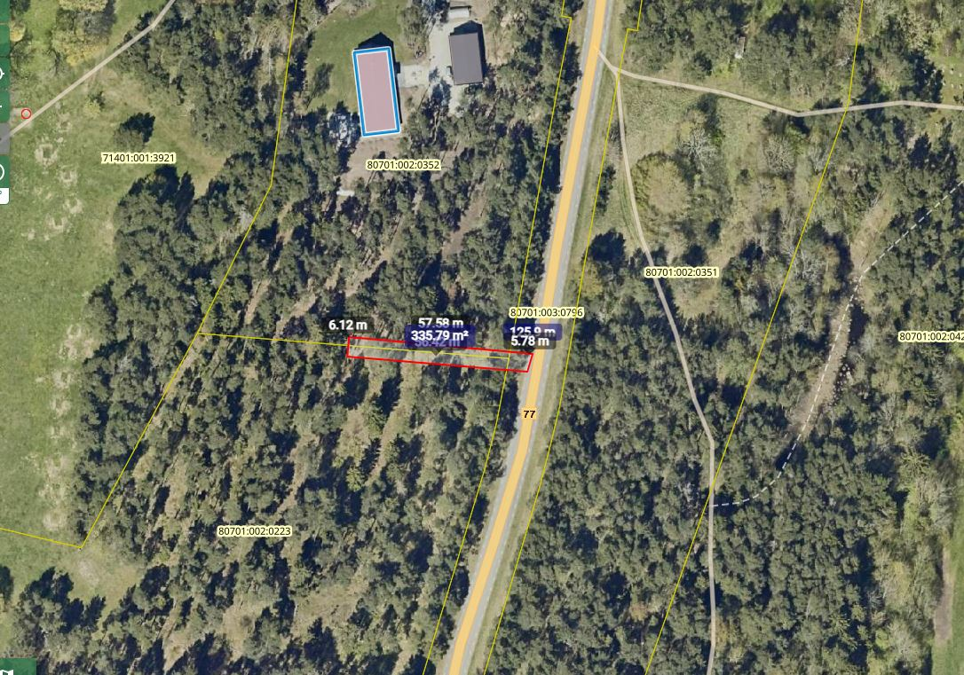

Lugupidamisega
Veiko Veber

